非常感谢您购买SBT970-TX系列图显式推拉力计。
本推拉力计是小型便携式推力、拉力测试仪器，具有高精度高分辨率；2.8寸真彩色显示屏；曲线监控全测试过程；拉断即停；上下限值设定；两路开关量输出一路输入；可存储100组测试报告，1组测试曲线；三种单位kg、N、lb可切换；测试材料强度功能；峰值保持功能；峰值自动解除功能及解除时间可设定；无操作自动关机省电设计；关机时间自由设定；中/英切换等功能。使用本仪器前请仔细阅读本说明书，以便充分运用本仪器的所有功能，同时避免误操作，若因误操作造成的损失由使用方自行承担。

目 录
规格参数…………………………………………………………………… 3
外形及安装尺寸…………………………………………………………… 5
测试机台…………………………………………………………………… 6
安全注意事项……………………………………………………………… 7
功能………………………………………………………………………… 8
主要特点…………………………………………………………………… 8
各部件的名称及按键功能………………………………………………… 9
界面及功能…………………………………………………………………12
测试说明……………………………………………………………………18
软件…………………………………………………………………………19
保养、维护、售后服务……………………………………………………24
电池使用及养护……………………………………………………………24
包装清单……………………………………………………………………25

规 格 参 数（内 置）
TX-500 | 500N | 0.1N | 1Mpa | 传感器内置 | 10%~100%FS | ±0.5% | N、kg、lb | 2.8寸真彩色 | 20±10℃ | 15%~80%RH | 周围无震源及腐蚀性物质 | 1kg
TX-200 | 200N | 0.1N
TX-100 | 100N | 0.05N | 0.1Mpa
TX-50 | 50N | 0.01N
TX-20 | 20N | 0.01N
TX-10 | 10N | 0.005N | 0.01Mpa
TX-5 | 5N | 0.001N
TX-2 | 2N | 0.001N
型号 | 量程 | 分度值 | 强度分度值 | 传感器 | 测量范围 | 示值误差 | 单位 | 显示屏 | 工作温度 | 相对湿度 | 工作环境 | 重量
规 格 参 数（外 置）
型号 | TX-1K | TX-2K | TX-5K | TX-10K | TX-20K | TX-50K | TX-100K | TX-200K | TX-500K | TX-1000K | TX-2000K
量程 | 1000 N | 2000 N | 5000 N | 10kN | 20 kN | 50 kN | 100 kN | 200 kN | 500 kN | 1000 kN | 2000 kN
分度值 | 0.5 N | 1 N | 1 N | 0.005kN | 0.01 kN | 0.01 kN | 0.05 kN | 0.1 kN | 0.1 kN | 0.5 kN | 1 kN
传感器 | 外置S型传感器 |  |  |  |  |  |  | 外置轮辐式传感器
测量范围 | 10%～100%FS
示值误差 | ±1%以内
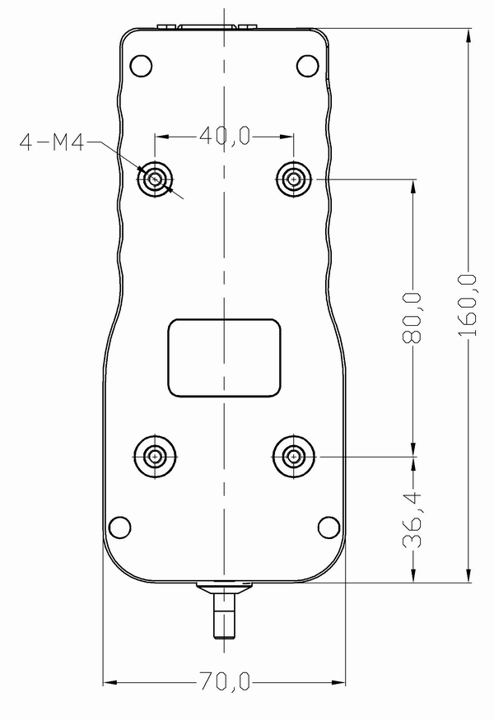
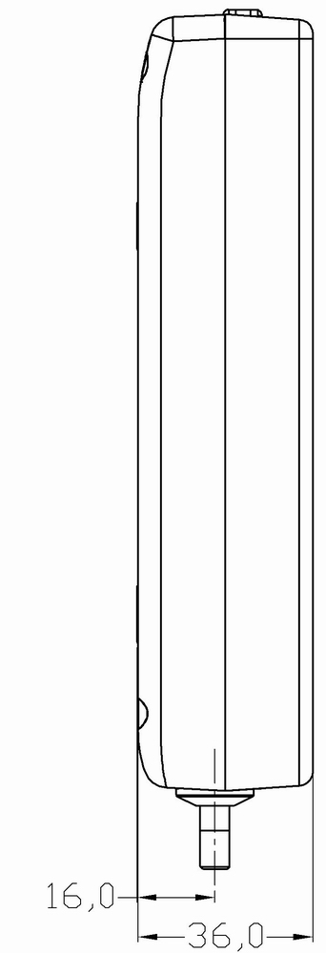
外 形 及 安 装 尺 寸

尺寸图单位为mm
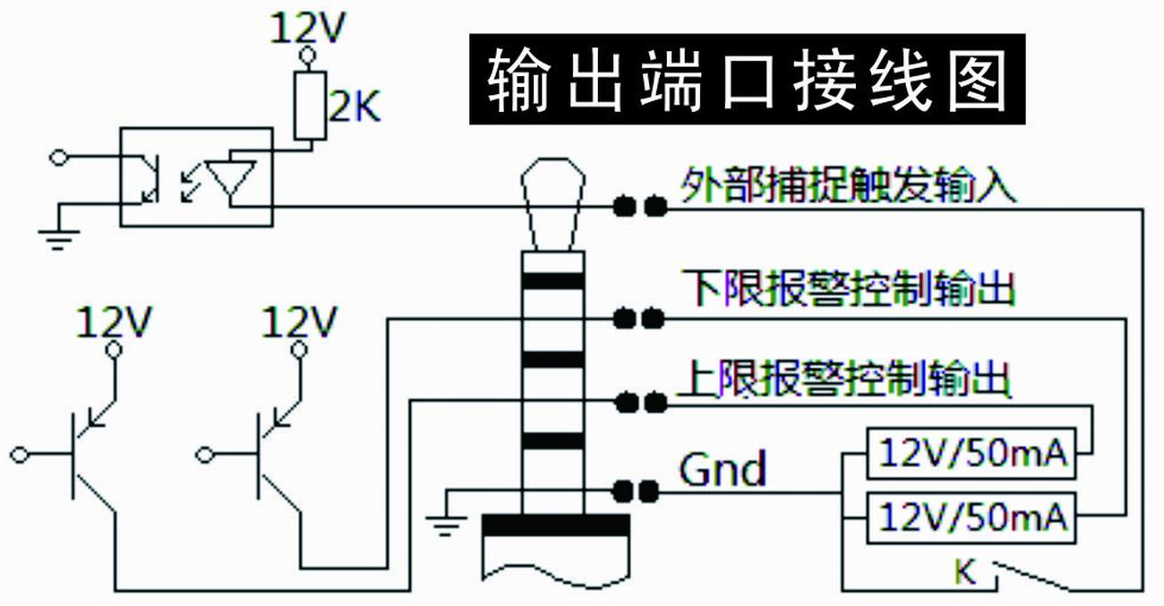

测 试 机 台（选 配）
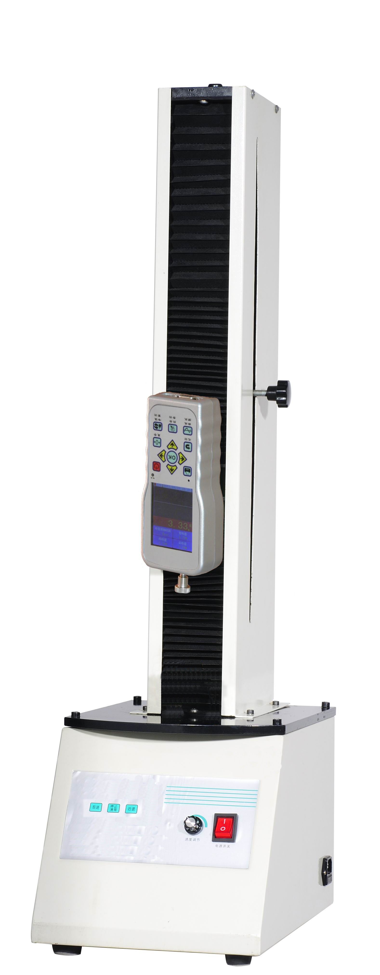
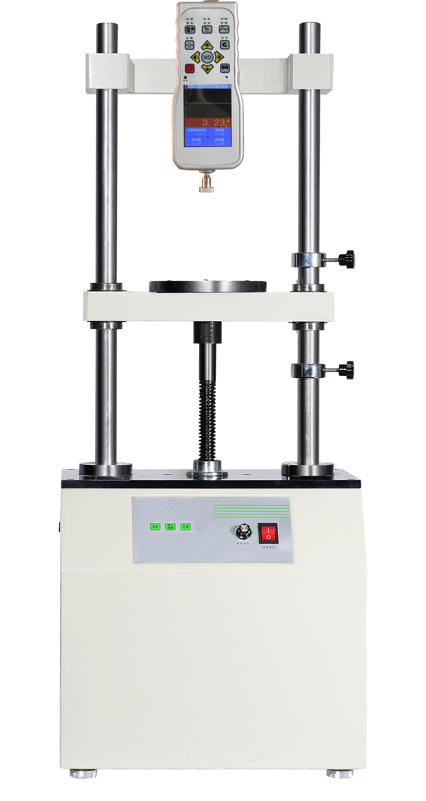

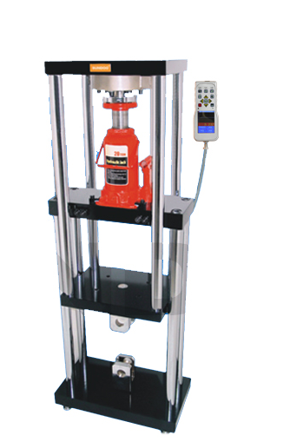
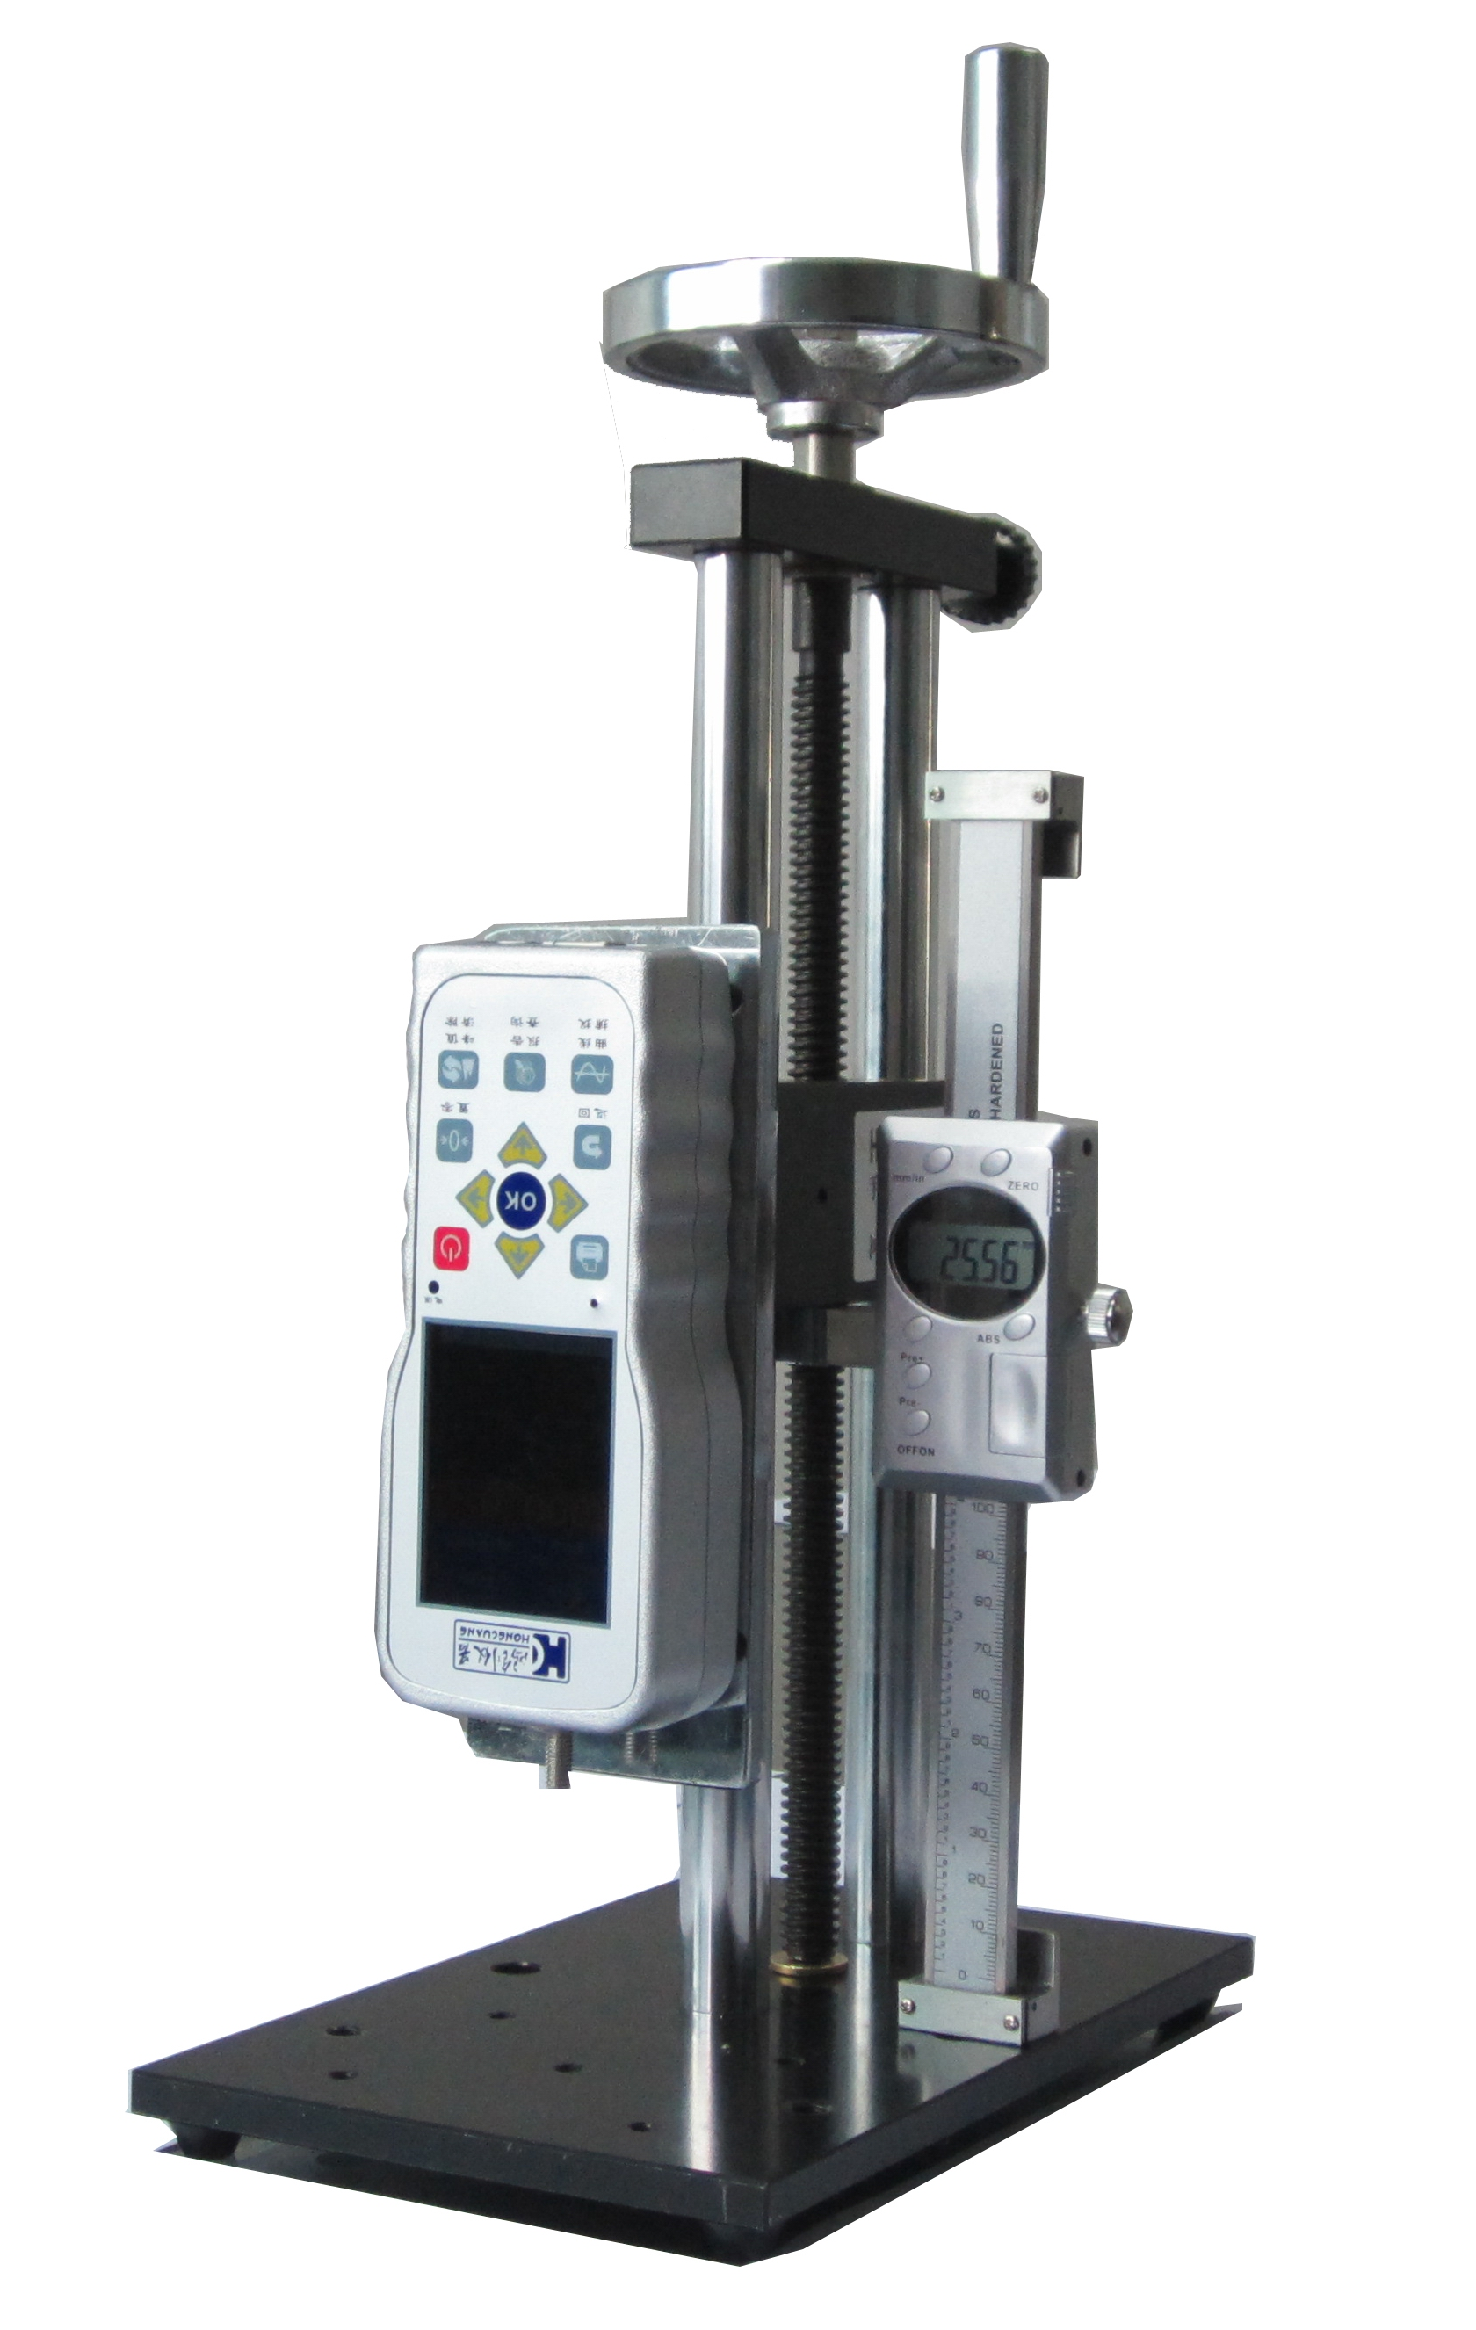

安 全 注 意 事 项
如果操作失误，可能会损坏本机或导致严重事故。本说明书中，指出了预防事故发生的重要事项和产品的使用方法，在使用前请仔细阅读此说明书。使用后也应妥善保管。如果测试冲击负荷，请选用量程比所测冲击负荷最大值大一倍的机型。本仪器准确测量的有效测量范围为10%量程至满量程。
注意
警告

- 在做破坏性测试时，应戴上保护面具和手套以防测试过程中产生的飞溅物质；
- 不要使用已损坏或弯曲变形的夹具，以免在测试时导致夹具脱落或断裂而伤及身体；
- 在液晶屏幕上显示“警告：测试量程过载”时，表示传感器承受负荷已经超出额定负荷的110%,这时请立刻降低负荷。在开机时请不要加载负荷超出额定负荷的5%；
- 请不要超负荷使用，超负荷使用和超负荷的冲击负荷以及推、拉两种方向以外的负荷会损坏传感器。
- 不要使用尖头工具来按操作键；
- 请勿在水、油或其他液体溅到的地方使用推拉力计，要将推拉力计存放在阴凉、干燥、没有振动的地方；
- 请使用配套的充电器充电，否则会引起电路故障，甚至引起火灾；
- 请按说明书内端口定义接线，否则会引起电路故障，甚至引起上位机故障；
- 请将AC充电器完全插入插座后再使用，插头松动可能会引起短路而导致电击或火灾；
- 充电完成后请及时拔下电源适配器，以免安全发生事故。
- 请不要用湿手拔出或插入插头，否则会导致触电。
- 本机只测试推/拉力，不要弯曲或扭转测试头。请正确操作（如下图）。
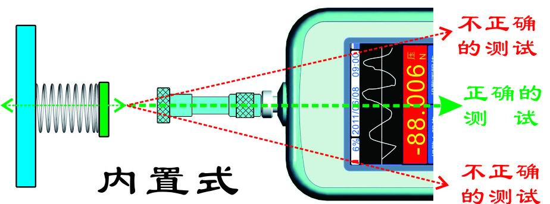
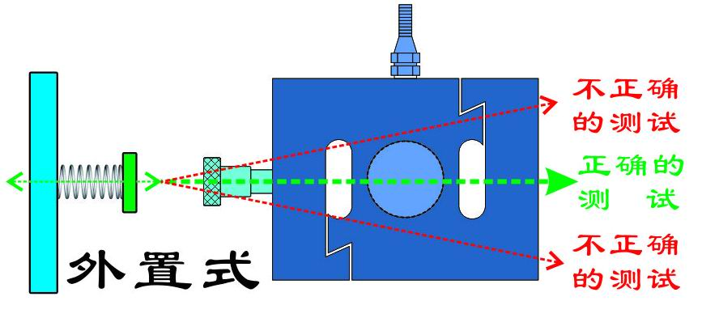

功 能
SBT970-TX系列图显式推拉力计是我公司设计的新一代通用型便携式推拉力测试仪器。具有体积小、重量轻、易携带、多功能、高精度、曲线捕捉全测试过程等特点，适用于各种产品的推拉力测试、插拔力测试、破坏性试验等，并可结合各种测试机台和夹具组成不同用途的小型试验机。
主 要 特 点
1、2.8寸TFT真彩色显示屏；方向按键、显示屏幕可180°翻转；
2、内置实时时钟，能显示实时时间和日期；USB数据接口，支持热插拔；
- 峰值、实时值、和测试过程曲线同屏显示，可监控和追溯测试全过程；
- 断裂报警值、断裂报警死区/上下限偏差值自由设定；断裂/限内/限外 报警任意选择；达到报警值后，蜂鸣器、显示屏同时提示报警，标配两路集电极开路式电平输出，可以直接驱动直流12V继电器或电磁阀等执行机构，每路驱动电流50mA，使用输出口时，请连接电源适配器使用。
- 三种单位N、kg、lb自动换算，并可自动换算强度单位Mpa；
- 具有峰值保持功能、峰值自动解除及解除时间可设定；
- 可永久保存100组测试报告，测试报告内容有测试时间、峰值、谷值平均值等，还可保存1组曲线，追溯测试全过程；
- 通过输入材料截面积测试材料强度；
- 可任意设置无操作自动关机、自动背光等省电功能；
- 中/英切换；内置图文说明、各种操作直观明了；
- 通过PC配套专用的测试软件，可无限存储、传递、追溯测试曲线数据；
- 可选配各类测试机台、实现各种测试。
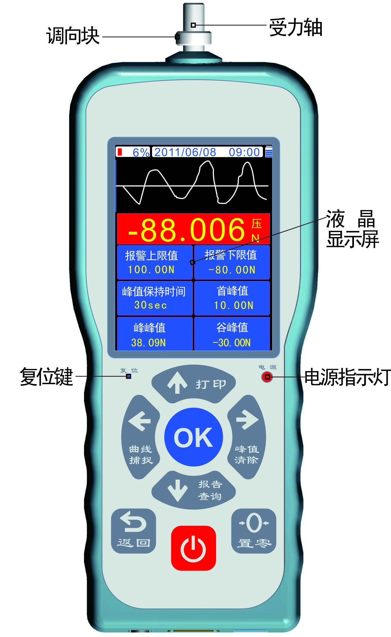
各 部 件 的 名 称 及 按 键 与 功 能 （内 置）

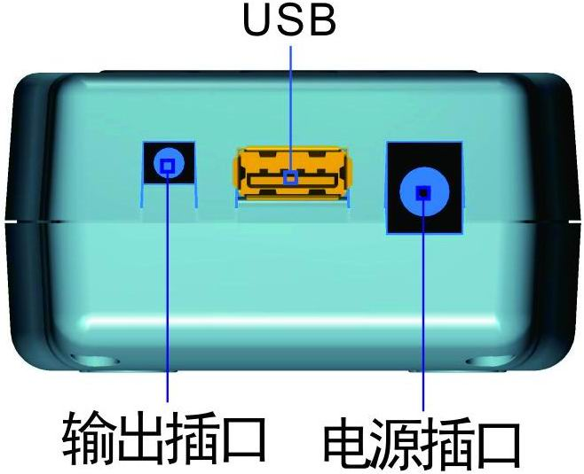

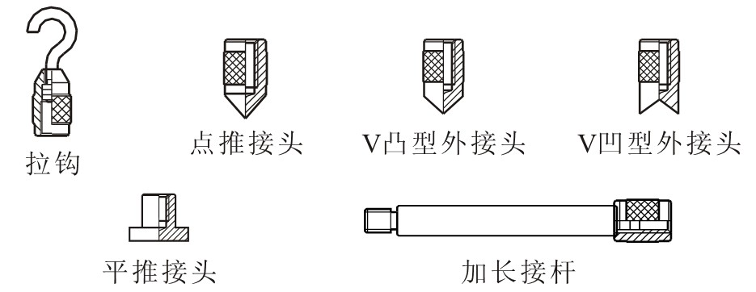

各 部 件 的 名 称 及 按 键 与 功 能（外 置）
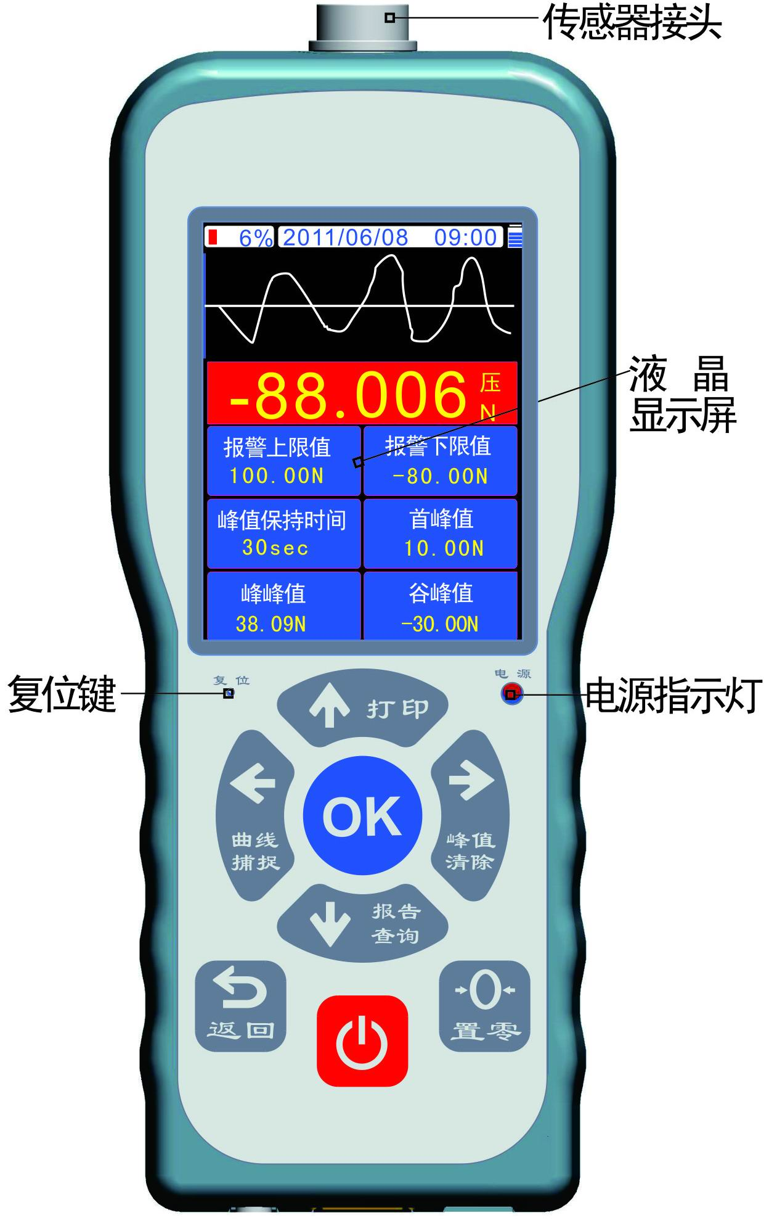
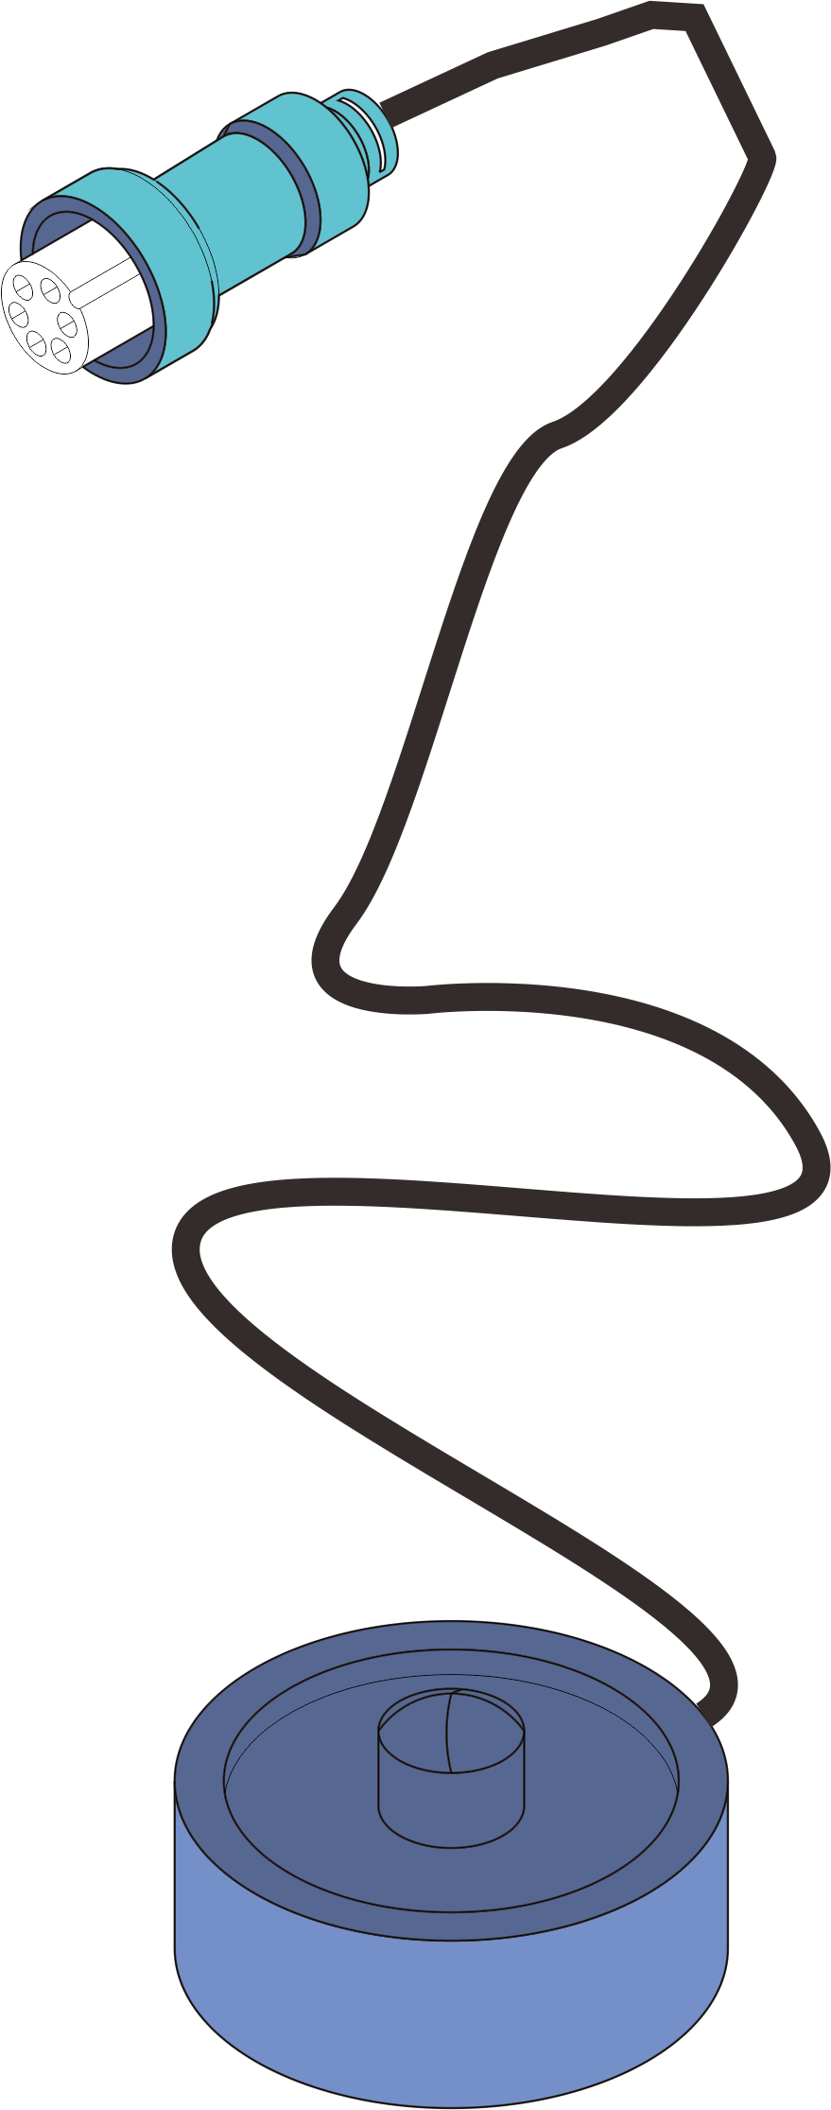

传感器接线方式：
1——V＋；2——V－；
3——S＋；4——S－；
5——P

按键功能及说明
按键 | 单机测试状态 | 捕捉状态 | 联机测试状态 | 存储查询状态 | 菜单操作状态
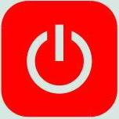 | 关机操作 | 无效 | 关机操作 | 无效 | 无效
 | 无效 | 放弃捕捉 | 无效 | 退出查询 | 放弃参数修改或退出
 | 置零操作 | 无效 | 置零操作 | 无效 | 无效
 | 输出一次测试值 | 无效 | 无效 | 向上选择 | 向上选择
 | 进入存储查询状态 | 无效 | 无效 | 切换上窗口显示内容 | 向下选择
 | 进入参数设置菜单操作 | 捕捉终止 | 无效 | 查看报告/打印 | 确定参数修改
 | 曲线捕捉开始 | 无效 | 曲线捕捉开始 | 将闪烁编号左移一个位置 | 将闪烁位置向左移动一位
 | 峰值清除操作 | 无效 | 清除峰值 | 将闪烁编号右移一个位置 | 将闪烁位置向右移动一位
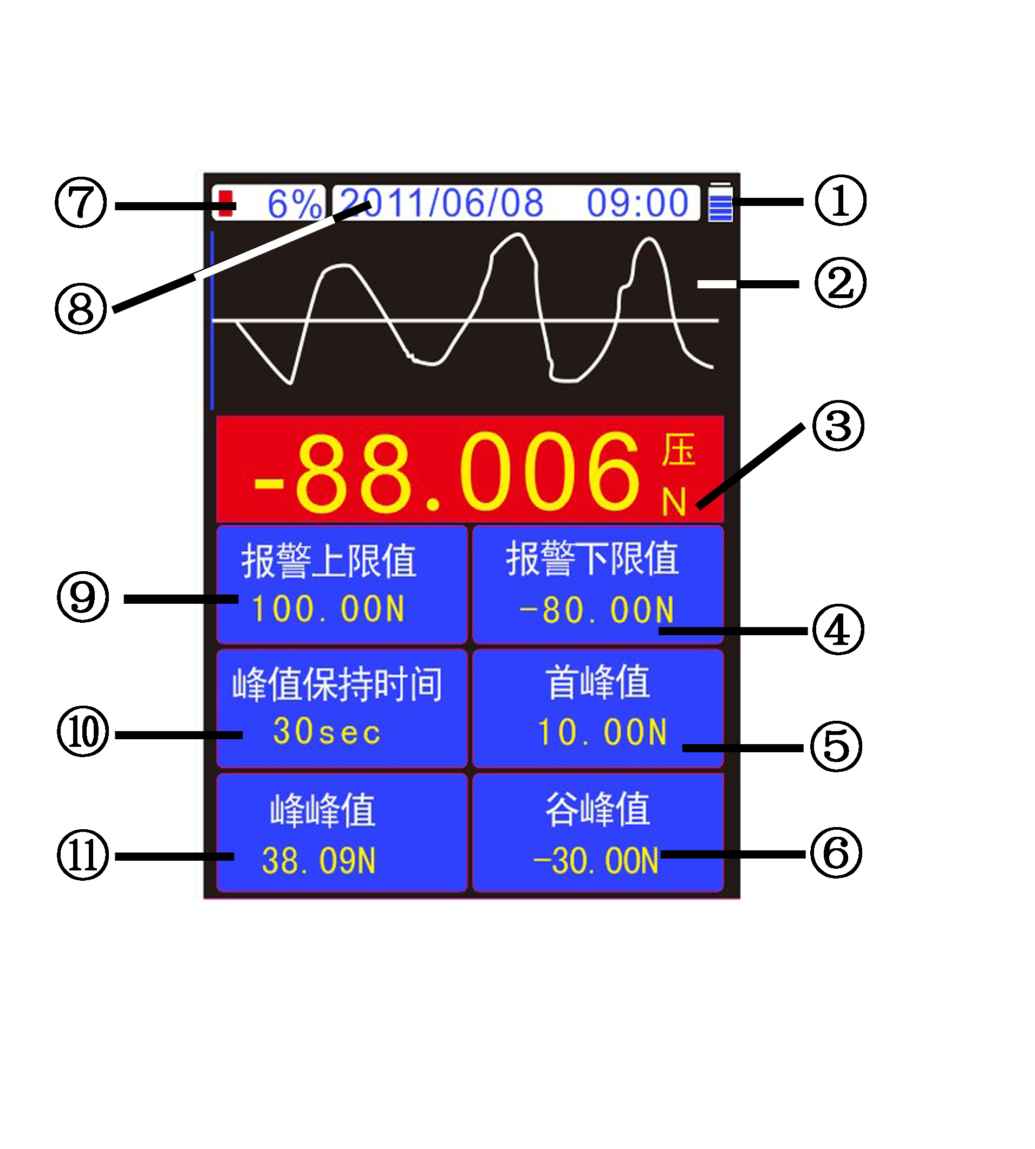
界 面 及 功 能
1、测试界面：
长按开关键开机，进入此界面

⑦、报告存储数量
⑧、时间日期
⑨、报警上限值显示
⑩、峰值保持时间
、峰峰值显示
- 电池电量
- 曲线显示
- 实时力值显示
- 报警下限值显示
- 首峰值显示
- 谷峰值显示

测试界面功能解析
- 电池电量实时显示，缺电时此图标闪烁并报警；
- 曲线显示，显示力值—时间曲线；
- 实时力值显示，共可显示6位有效数字，单位在设置界面内切换；
- 报警下限值显示，可在设置界面内设置具体数值；
- 首峰值显示，测试开始后的第一个峰值力；
- 谷峰值显示，低于起始值的最小力值；
- 报告存储数量，共可存储100组报告，及最近测试的一组曲线；
- 时间显示，实时显示时间及日期；
- 报警上限值显示，可在设置界面内设置具体数值；
- 峰值保持时间，可在设置界面内设置，也可选择峰值手动清除；
、峰峰值显示，最大的正值峰值力。
2、设置界面
在测试界面内按下确定键进入设置界面，设置界面共2页
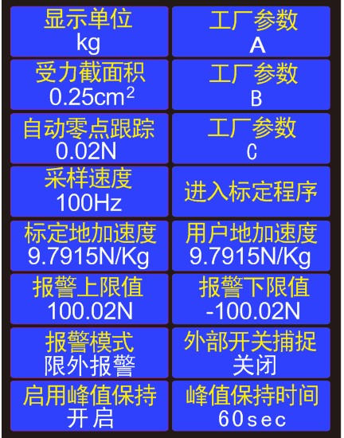
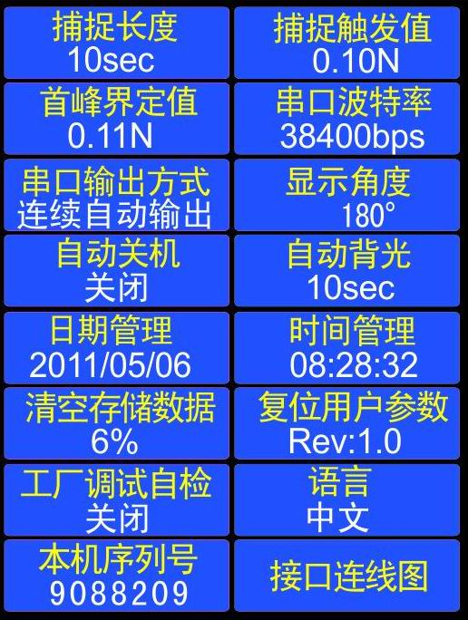

【显示单位】
当主单位为“g”时，【显示单位】可选择：g、mlb、mN、kpa；
当主单位为“kg”时，【显示单位】可选择：kg、lb、N、Mpa；
当主单位为“t”时，【显示单位】可选择：t、klb、KN、Gpa。
【受力截面积】
当【显示单位】为“Kpa”“Mpa”“Gpa”时，【受力截面积】值将参入计算。
注：在测试压强值之前，设置好【受力截面积】值。测试结果才准确。
【自动零点跟踪】 设定值为“关闭、1d、2d、3d、4d、5d”
在零点不稳定时，小于【自动零点跟踪】值则自动清零；在测试值稳定不变时，每隔1S检测一次测试值，当测试值的变化值小于【自动零点跟踪】值则自动清掉，以维持显示测试值。注：d=【显示分度值】
【采样速度】 设定值为“6Hz～1600Hz”指每秒采集的力值速度。
注：【采样速度】越高测试精度越低，反之为高；高的【采样速度】适用于动态、瞬间类测试；低的【采样速度】适用于静态、缓慢类测试。
【标定地加速度】【用户地加速度】 设定值为“9.600～9.900”N/Kg
用于重力修正：显示屏值=测试值+测试值*（标定地加速度-用户地加速度）
【报警上限值】【报警下限值】 设定上\下限报警值。
【报警模式】 设定值为“限内报警、限外报警、断裂报警、关闭报警”
当设定值为“限内、限外报警”时，达到报警值后，蜂鸣器、显示屏同时提示报警；开关量同时输出。限内、限外报警区别如下图：
限内报警 限外报警

上限报
上限 上限
上下限同时报
下限 下限
下限报

当设定值为“断裂报警”时，【报警上限值】【报警下限值】会自动切换为【断裂报警值】、【断裂报警死区】；设定断裂报警值和死区值，当力值变化突然减小到报警设定值时，蜂鸣器、显示屏同时提示报警，上限开关量输出。
注：使用输出口时，请连接电源适配器使用；标配两路集电极开路式电平输出，可以直接驱动直流12V继电器或电磁阀等执行机构，每路驱动电流50mA，
【启用峰值保持】 设定值为“开启、关闭”。
关闭和启用峰值保持模式，关闭后测试界面内无峰值项。
【外部开关捕捉】 设定值为“开启、关闭”。
当【外部开关捕捉】设成“开启”，在外部开关闭合时（等同于“曲线捕捉”键或“曲线捕捉”指令），将会进入曲线捕捉等待模式，等待捕捉触发。 注：在不同的采样速度下，捕捉的时间长度也不一样，捕捉时长（秒）=捕捉数据的个数÷采样速度。
【峰值保持时间】 设定值：“手动清除、1～60”秒钟。
当【峰值保持时间】设成“手动清除”时，则一直保持最新峰值直到有“峰值清除”或“置零”键按下，才会进入下一轮峰值保持；若设成时间值，则峰值保持显示该时间后自动进入下一轮峰值保持。同进，“峰值清除”或“置零”按键，也可强制进入下一轮峰值保持。
【捕捉长度】 设定范围：1～1280秒
进入捕捉模式后曲线捕捉的时间长度；在不同的采样速度下，捕捉长度设定的最大长度也不同。如下所示：60Hz：1～1280秒；12Hz：1～640秒；25Hz：1～320秒；50Hz：1～160秒；100Hz：1～80秒；200Hz：1～40秒；400Hz：1～20秒；800Hz：1～10秒；1600Hz：1～5秒；
【捕捉触发值】 设定范围-99999～+99999
在进入曲线捕捉模式后，使用【捕捉触发值】作为启动捕捉的触发条件。触发后，在捕捉数据个数到达最大个数或提前停止捕捉后，会立即保存一个捕捉报告，而捕捉的曲线在退出捕捉模式后将会释放。
【首峰界定值】 设定范围：1～99999
首峰界定值是指在峰值测试后，用于判断首峰值的参数。假设首峰界定值为10，在按“峰值重测”键后，进入一次新的峰值测试，在测试过程中会不断产生峰峰值Vmax，谷峰值Vmin，最新值Vnew，若（Vmax-Vnew）的绝对值＞10或（Vmin- Vnew）的绝对值＞10，则把Vmax或Vmin锁定为首峰值。
【串口波特率】 设定范围：4800～230400bps。
格式：1位起始位、8位数据位、1位停止位、无校验位；改变串口通讯波特率后，只有在下次开机重启后才生效。
注：但为了在与电脑通讯时不遗漏每一个采样数据，推荐串口波特率设置如下：6Hz≥4800bps、12Hz≥9600bps、25Hz≥14400bps、50Hz≥19200bps、100Hz≥28800bps、200Hz≥38400bps、400Hz≥57600bps、800Hz≥115200bps、1600Hz≥230400bps。因受串口速度限制，当采样速度＞400Hz时，在数据传输至电脑的过程中会有数据丢失，测试结果以仪表显示结果为准。
输出数据为ASCII码，共12字节，由7位数据码+3位单位码+0X0D+0X0A组成。
【串口输出方式】 该串口输出方式仅控制实时测试数据的传输。
禁止数据输出：串口禁止输出实时测试数据；
按键命令输出：在有“打印”键或收打印命令时，输出一次数据；
改变自动输出：当测试数据发生改变时，输出一次数据；
稳定自动输出：在测试数据稳定且时，输出一次数据；
连续自动输出：连续输出测试数据。
【显示角度】，用于修改屏幕角度，有0°和180°两种选择；
【自动关机】省电设计，无操作达到设定时间后自动关机；
【自动背光】省电设计，无操作达到设定时间后自动背光；
【日期管理】【时间管理】 用于设定日期、时间。
【清空存储数据】 清除存储的测试报告及曲线。当保存数量溢出时，系统会自动清空所有数据，重新开始保存曲线捕捉报告数据。
【复位用户参数】 用于设置错误或混乱后恢复出厂设置；
【语言】 用于中文、英文切换。
【工厂参数ABC】【工厂调试自检】 用于工厂调试使用不可修改。
【接口连线图】【本机序列号】 均为本机参数，不可修改。
3、标定操作：
①按“↑”“↓”“←”“→”键将光标移位至【进入标定程序】；按“Ok”键确定设定；按任意键继续进入标定介面如图a。
②按“↑”“↓”“←”“→”键将光标移位至【允许修改重量】；按“Ok”键确定；按“↑”“↓”将“NO”改为“YES”；按“Ok”键确定设定。
③按“↑”“↓”“←”“→”键将光标移位至【设定标定点数】；按“↑”“↓”将标定点数设为所需要的值；按“Ok”键确定设定。（最大为6点）。
④用“↑”“↓”“←”“→”“Ok”修改各标定点值，按OK确认。
⑤按“↑”“↓”“←”“→”键将光标移位至【0点标定内码值】；内码值跳动待稳定后按“Ok”键确定；光标自动移位至【1点标定内码值】，加载1点标定设定值之重量；稳定后按“Ok”键确定；光标自动移位至下一标定点…………确定最后一个标定点后；光标自动移位至【保存标定参数度】按“Ok”键二次确定；再按“返回键”退出。
4、报告界面如图b、c：（共可存储1组曲线和100组测试报告）
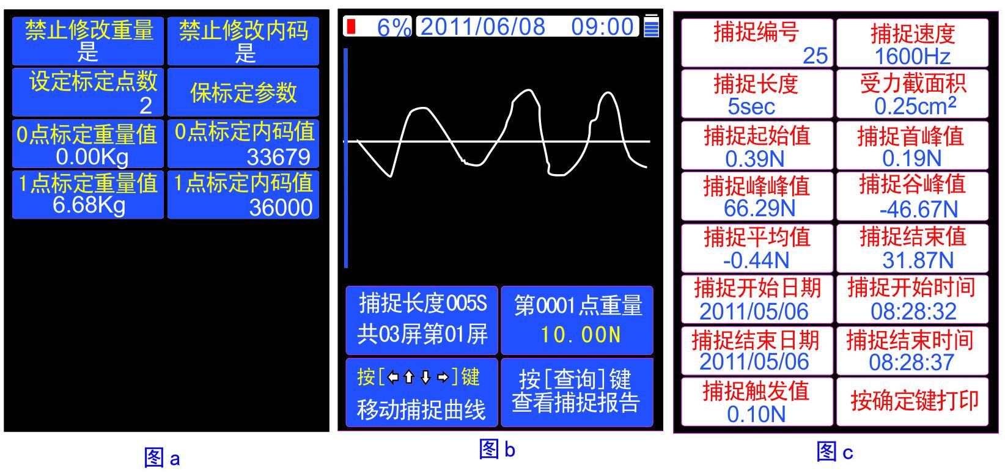
测 试 说 明
了解了界面及功能之后开始测试：
- 安装测试头。测试时可选择适合的测试头附件或夹具并将它安装到测试杆上。注意不可太用力的去拧测试头，否则容易造成传感器损坏。
- 连接传感器及推拉力计，请使用传感器接头将传感器及推拉力计按照正确的接线方法连接在一起。安装夹具。测试时可选择适合的夹具并将它安装到测力传感器上。注意不可太用力的去拧传感器，否则容易造成传感器损坏。（此条适用于外置式）
- 开机。长按开关键3秒钟仪器开机。开机后进入测试界面，观察屏幕右上角电量显示，若无电请连接配套的电源适配器充电。开关机时均可对仪器充电，充电时也可进行测试。充满后仪器会有提示。请及时拔下电源适配器
- 设置参数。在测试界面按下确认键进入设置界面，设置需要修改的参数，如单位、受力面积、零点跟踪、采样速率、断裂报警、上下限报警值、峰值保持、捕捉触发值、捕捉长度等参数，设置完成后按返回键返回至测试界面。
- 测试。将传感器安装于合适的机台做测试。按下清零键清零，按下峰值解除键解除峰值。此时开始测试，有两种测试方法。一种为直接测试，得到实时力值、峰值力等结果，结果不保存、重新测试后原结果被清除；另一种测试方法为曲线捕捉模式，在测试界面按下曲线捕捉键进入曲线捕捉模式，达到捕捉触发值后自动开始测试，按下确认键或达到捕捉时间长度后测试停止，得到峰值力、测试过程曲线等结果。
- 报告查询。在捕捉模式下进行的测试，测试过程曲线及测试结果被保存，测试曲线只可保存1组，可按报告查询键查询，开关机或重新测试后测试曲线被清除。测试报告可保存100组，按报告查询键查询。
- 关机。测试完成后按返回键返回至测试界面，按下关机键关机。只能在测试界面下关机，其余界面按下关机键无效。关机后卸下传感器，将推拉力计清洁后放入工具箱中，以备下次使用。
软 件
本仪器可通过USB连接线与PC串行通讯口相连，通过配套的软件包实现无限量存储、传递、追遡测试曲线数据。具体操作如下：
- 软件安装：
将随机附带的光盘放入电脑光驱中，找到 “推拉力计测试软件_安装版.exe”文件，双击该安装程序，按下图所示步骤操作；
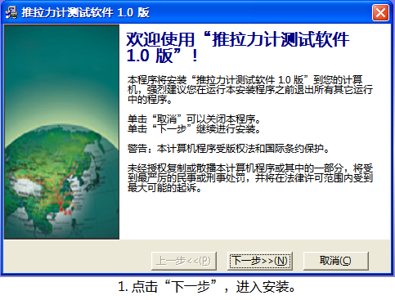
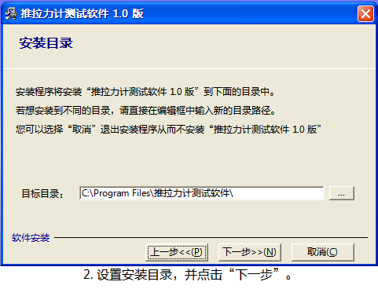

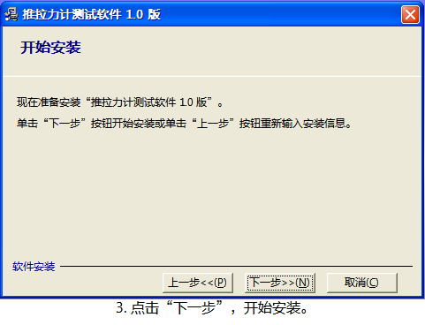
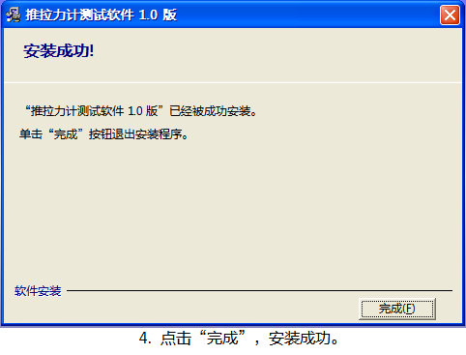

- 界面介绍：
软件安装完成后，点击桌面的测试软件图标，即可启动软件，首次启动软件时，由于没有任何历史测试数据，所以很多内容是空白，软件界面介绍如下图所示。
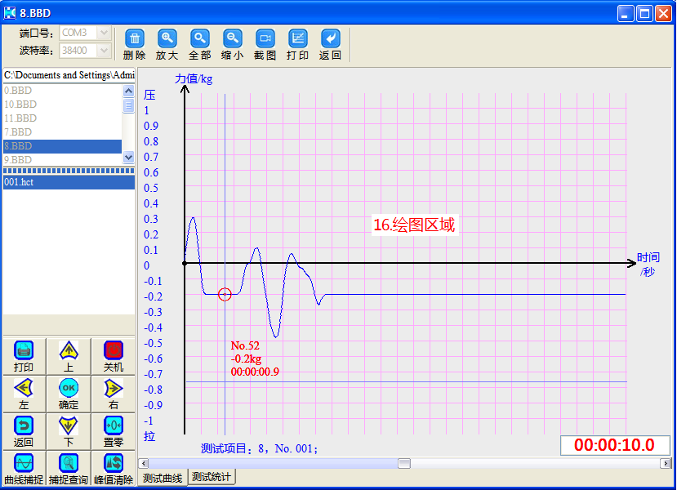

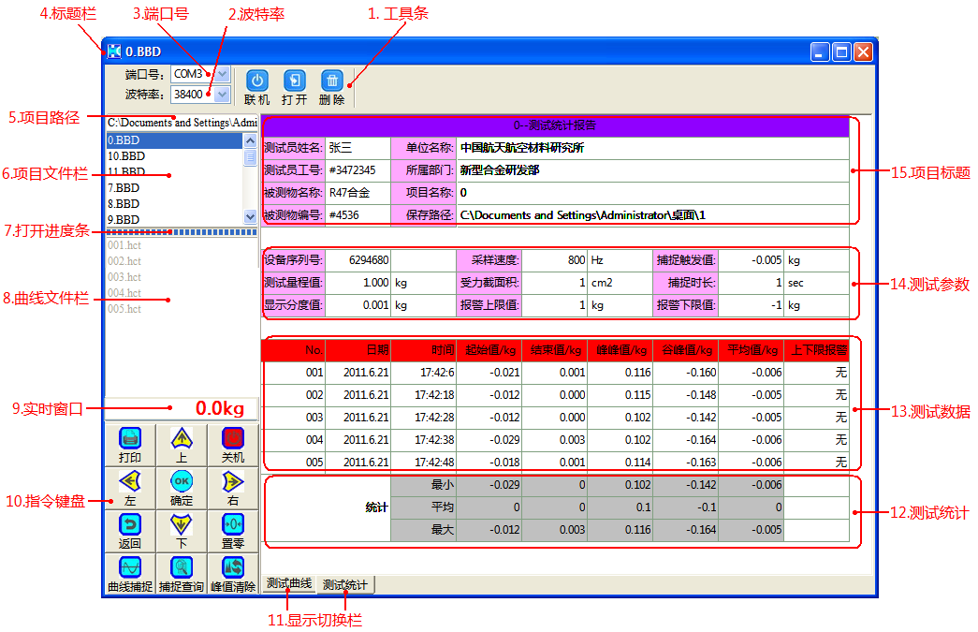

……1.工具条：集合了软件在不同状态下的操作按钮，用户可以通过这些按钮执行相应的操作；
……2.波特率：设置成与设备相同的波特率，使设备能够与PC机通讯。
……3.端口号：设置PC机通讯与设备通讯所连接的端口号，使设备能够与PC机通讯。
……4.标题栏：显示当前打开的项目名称。
……5.项目路径：显示当前打开项目的路径。
……6.项目文件栏：列出与当前打开项目相同路径下的其他所有项目，且可以使用“删除”按钮或“Delete”键盘来删除“项目文件栏”中选中的项目文件。
……7.打开进度条：显示打开曲线文件时的导入进度。
……8.曲线文件栏：列出当前打开项目内的所有测试曲线文件，且可以使用“删除”按钮或“Delete”键盘来删除“曲线文件栏”中选中的测试曲线文件。
……9.实时窗口：当联机成功后，将实时显示测试值。
……10.指令键盘：当联机成功后，在非曲线捕捉时，可以用“指令键盘”对设备进行操作。
……11.显示切换栏：可将显示内容在“测试曲线”与“测试统计”之间进行切换。
……12.测试统计：显示测试项目的一些测试统计值。
……13.测试数据：显示测试项目中各条测试曲线的测试数据。
……14.测试参数：显示测试项目的测试参数。
……15.项目标题：显示测试项目的测试信息。
……16绘图区域：绘制实时或历史的测试曲线。
- 联机操作：
  - 使用产品配带USB通讯连接线将设备与PC连接，为防止通讯端口损坏，务必在设备断电情况下进行连接操作；
  - 选择设备与PC所连接的端口号；
  - 选择与设备一致的波特率；
  - 按“联机”按钮进行联机；
  - 如果出现联机失败的提示，请按提示所示进行相应的检查；
  - 如果出现波特率设置建议提示，请按建议所示，修改设备的“采样速度”或“串口波特率”，修改后，将设备关机重新启动，重新选择软件的波特率即可；
- 新建项目：
  - 联机成功后，点击“新建”按钮，将出现“新建测试项目”表格；
  - 在“新建测试项目”表格内输入相关的信息，其中仅白色部分表格可以编缉信息；
  - 信息输入完毕后，按“确定”按钮确定；
  - 如果出现提示信息，请按提示内容修改所输入的信息，再按“确定”按钮确定；
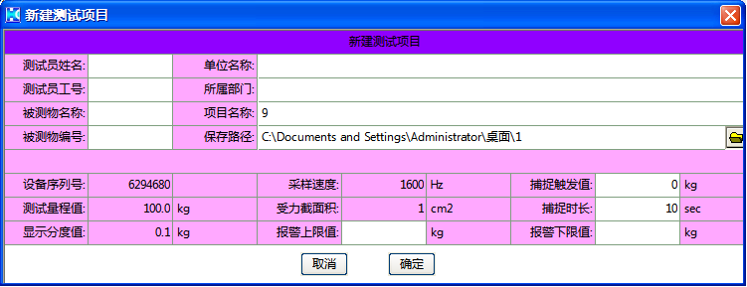

- 曲线捕捉：
  - 在“新建项目”成功后，点击“捕捉”按钮；
  - 点击“捕捉”按钮后，将出现捕捉提示；
  - 确定提示内容后，即进入“曲线捕捉”界面，等待捕捉触发；
  - 捕捉触发后，才开始记录捕捉曲线，并计时，直至计时≥“捕捉时长”值时，捕捉将自动结束，且保存曲线文件，更新统计报告；
  - 在曲线捕捉的过程中，点击“重捕”按钮将清空已捕捉数据重新进行捕捉，点击“取消”按钮将取消本次捕捉；
- 打开项目：
  - 通过点击“打开”按钮弹出的打开对话框，或双击“项目文件栏”中的项目，都可以打开项目；
  - 在项目成功打开后，将视该打开的项目为当前项目，所有新的“曲线捕捉”生成的曲线文件，都归属于当前项目，且当前项目的统计报告中将包含它的数据。
- 打开曲线
  - 当一个项目打开后，该项目中所有的曲线文件都将显示在“曲线文件栏”中；
  - 通过双击“曲线文件栏”中的文件名来打开曲线；
  - 如果“打开曲线”成功，将在曲线区域重新绘画该曲线图；
  - 在绘画区域，可以用鼠标左键来划取部分曲线，用鼠标右键来显示全部曲线，用鼠标滚轮键来放大、缩小曲线，用光标来读取曲线点。也可以通过工具条中的“放大、全部、缩小”来操作；
  - 点击“返回”按钮可退出打开曲线操作；
- 删除项目：
  - 当“项目文件栏”没有禁止操作时，可以使用“删除”按钮或“Delete”键盘来删除“项目文件栏”中选中的项目文件；
  - “删除项目”操作，将会删除该项目内所有曲线文件及项目本身；
- 删除曲线：
  - 当“曲线文件栏”没有禁止操作时，可以使用“删除”按钮或“Delete”键盘来删除“曲线文件栏”中选中的曲线文件
  - 该“删除曲线”操作，将会删除该项目内某一个曲线文件，同时会更新该项目的统计报告；
- 打印曲线：
  - 先打开某个项目；
  - 点击“显示切换栏”中的“测试曲线”；
  - 双击“曲线文件栏”中需要打印的曲线文件；
  - 点击“打印”按钮即可打印绘图区中显示的曲线图；
- 打印统计：
  - 先打开某个项目；
  - 点击“显示切换栏”中的“统计报告”；
  - 点击“打印”按钮即可打印该测试项目的统计报告；
保养、维护、售后服务
- 请使用柔软的干布来清洁本机，将干布浸入泡有清洁剂的水中，拧干后再清除灰尘和污垢。不要使用易散发的化学物质，例如挥发油、稀释剂、酒精等；
- 使用和搬运过程请轻拿轻放；
- 不要自行拆卸，修理和改造本机；
- 发生故障请与原购买处或本公司联系；
- 本产品至维修之日起一个月内，在正常使用及外观无破损的情况下出现产品质量问题，客户凭销售发票原件、有效保修卡及完整包装到原购买处或本公司更换相同规格的的产品，更换以后的产品延续原产品的保修期限和条款；
- 本产品至销售之日起一年内，在正常使用情况下，出现非人为故障属保修范围（用户自行拆机或到其他维修点维修，本公司将不予保修），客户凭销售发票原件和有效保修卡联系原购买处，可获本公司免费保修一年（电池保修3个月）；
- 本产品的保修条款仅适用于在中国市场上销售的产品，对超过包换期及保修期限的产品，客户可向原购买处咨询维修事宜或与本公司联系，由本公司提供有偿维修。
电 池 使 用 及 养 护
本仪器使用1600mAh 6V Ni-Hi可充电电池组，充满电后开机状态可连续使用约10小时，关机状态可维持约3个月。 在使用过程中请观察右上角电量显示，若电池电量不足，请使用配套的DC12V/1000mA电源适配器进行充电，8-10个小时可将电池充满，请在仪器提示充电完成后及时拔除电源适配器，避免过长时间充电引起电池发热，烧坏电路、或其他安全事故。
注意事项：
- 尽量等电池电量耗尽后再充电，这样可以消除电池记忆效应；
- 频繁充电和长时间充电会缩短电池寿命；
- 充电状态下仪器可正常测试；
- 电池寿命；正常使用可充放电500次；
- 电池保修时间3个月。
包 装 清 单（内 置）
编号 | 名称 | 数量
1 | 机身 | 1
2 | 电源适配器 | 1
3 | 测试头附件 | 5
4 | 加长接杆 | 1
5 | 保修卡 | 1
6 | 使用说明书 | 1
7 | USB通讯连接线 | 1
8 | 测试软件安装盘 | 1
包 装 清 单（外 置）
编号 | 名称 | 数量
1 | 机身 | 1
2 | 电源适配器 | 1
3 | 传感器接头 | 1
4 | 保修卡 | 1
5 | 使用说明书 | 1
6 | USB通讯连接线 | 1
7 | 测试软件安装盘 | 1

